Управление образования администрации Ракитянского района
Отдел оценки качества образования и мониторинга

Анализ реализации плана управления образования по подготовке и проведению государственной итоговой аттестации
выпускников XI классов в форме ЕГЭ
за 2014 – 2015 учебный год

Ракитное
2015
Содержание

- Введение………………………………………………………………….… 3
- Мероприятия по подготовке выпускников 11 классов к государственной итоговой аттестации в форме ЕГЭ …..………………………………… ………5
- Анализ государственной итоговой аттестации в форме ЕГЭ выпускников XI классов………………………………………………………...15
- Результаты, выводы, задачи……………………………………………… 43

- Введение
В соответствии с Законом «Об образовании в Российской Федерации» освоение общеобразовательных программ среднего общего образования завершается обязательной государственной итоговой аттестацией. Основной целью итоговой аттестации выпускников является проведение открытой и объективной процедуры оценивания учебных достижений обучающихся, обладающей широкими дифференцирующими возможностями, результаты, которой будут учитываться при поступлении в высшие и средние учебные заведения.
Государственная итоговая аттестация дает возможность педагогическим коллективам в целом подвести итог своей деятельности, глубоко проверить знания и умения учащихся, обнаружить пробелы в преподавании отдельных предметов, достижения и недостатки всего учебно-воспитательного процесса школы. Для получения допуска к государственной итоговой аттестации обучающиеся района писали сочинение. С данным заданием справились все и получили «зачет», который дает возможность получить до 10 баллов при поступлении.
Функционалом учреждений муниципальной образовательной сети является управление образования администрации Ракитянского района отдел оценки качества образования. Совместно с отделом оценки качества образования работают отдел методического сопровождения образовательного процесса и общеобразовательные учреждения. Ведя совместную работу по подготовке и проведению государственной итоговой аттестации в форме единого государственного экзамена и государственного выпускного экзамена, добиваются поставленных целей.
По подготовке к экзаменам управление образования в начале учебного года поставило следующие цели и задачи.

Цели:
- Повышение информированности всех участников образовательного процесса по вопросам государственной итоговой аттестации для 11-х классов.
- Повышение организационной, психологической, правовой грамотности выпускников и их родителей (законных представителей) через организацию их практического консультирования учителями общеобразовательных учреждений.
Задачи:
- Отслеживать результативность преподавания предметов, через проведение контрольных срезов по предметам, провести эту работу систематически с целью улучшения качества преподавания.
- Включить вопросы результативности ГИА – 2015 в план работы августовских секций учителей предметников.
- Проводить с учителями обучающие семинары, на которых необходимо разработать стратегию подготовки учащихся 11-х классов к единому государственному экзамену.
- Проводить систематический мониторинг качества знаний учащихся, претендующих на получение аттестата особого образца и медали «За особые успехи в учении».
- Организовать совместную работу психологической службы школы и учителей предметников в направлении информирования и ориентации учащихся 11-х классов в отношении их возможного выбора обучения.

- Мероприятия по подготовке выпускников 11 классов к государственной итоговой аттестации в форме ЕГЭ

В целях организованного проведения государственной итоговой аттестации обучающихся, освоивших образовательные программы среднего общего образования в 2014-2015 учебном году использовались следующие нормативные документы:
- Федеральный закон «Об образовании в Российской Федерации» от 29 декабря 2012 года № 273-ФЗ;
- приказ Минобрнауки России от 26 декабря 2013 года № 1400 «Об утверждении Порядка проведения государственной итоговой аттестации по образовательным программам среднего общего образования» с изменениями и дополнениями;
- приказ Минобрнауки России от 3 февраля 2015 года № 44 «Об утверждении единого расписания и продолжительности проведения единого государственного экзамена по каждому учебному предмету, перечня средств обучения и воспитания, используемых при его проведении в 2015 году»;
- приказ департамента образования Белгородской области «Об утверждении плана по обеспечению и проведению государственной итоговой аттестации в форме единого государственного экзамена и в форме государственного выпускного экзамена на территории Белгородской области в 2014-2015 учебном году» от 12 сентября 2014 года № 28522;
- приказ управления образования администрации Ракитянского района «Об утверждении плана по подготовке и проведению государственной итоговой аттестации в форме ЕГЭ и в форме ГВЭ в 2014-2015 учебном году» от 14 октября 2014 года № 1112.
На основании писем и приказов департамента образования Белгородской области управлением образования, а конкретно отделом оценки качества образования, были разработаны муниципальные документы:
- от 21.10.2014 года № 1135 «Об утвержденном координаторе по организации и проведению государственной итоговой аттестации по образовательным программам среднего общего образования в 2014-2015 учебном году»;
- от 27.10.2014 года № 1166 «О сроках и местах регистрации на участие в итоговом сочинении (изложении) в 2014-2015 учебном году»;
- от 28.10.2014 года № 1175 «Об утвержденном пункте проведения экзаменов в период проведения государственной итоговой аттестации по образовательным программам среднего общего образования в 2014-2015 учебном году»;
- от 31.10.2014 года № 1191 «Об утвержденных инструкциях для лиц, участвующих в организации и проведении итогового сочинения (изложения) в 2014-2015 учебном году»;
- от 5.11. 2014 года № 1210 «О правилах заполнения бланков итогового сочинения (изложения) в 2014-2015 учебном году»;
- от 10.11.2014 года № 1222 «Об участии в апробации итогового сочинения (изложения)»;
- от 11.11. 2014 года № 1235 «Об утвержденном персональном составе руководителей пунктов проведения экзаменов в период проведения государственной итоговой аттестации по образовательным программам среднего общего образования в 2014-2015 учебном году»;
- от 26.11.2014 года № 1292 «Об участии в итоговом сочинении (изложении)»;
- от 28.11.2014 года № 1308 «О сроках и местах регистрации на государственную итоговую аттестацию в 2015 году»;
- от 28.11.2014 года № 1309 «Об утверждении председателя и заместителя председателя предметной комиссии по проверке итогового сочинения (изложения)»;
- от 2.12. 2014 года № 1319 «Об участии в проведении итогового сочинения (изложения);
- от 22.01.2015 года № 50 «Об участии в итоговом сочинении (изложении) 4 февраля 2015»;
- от 25.02.2015 года № 208 «Об организации и проведении районного родительского собрания на территории Ракитянского района»;
- от 26.02.2015 года № 222 «О направлении на обучающий семинар по обществознанию»;
- от 3.03.2015 года № 240 «О направлении на обучающий семинар по географии»;
- от 10.03.2015 года № 253 «О направлении на обучающий семинар по математике»;
- от 10.03.2015 года № 271 «О направлении на обучающий семинар по информатике и ИКТ»;
- от 10.03.2015 года № 272 «О направлении на обучающий семинар по истории»;
- от 10.03.2015 года № 273 «О направлении на обучающий семинар по химии»;
- от 10.03.2015 года № 280 «Об участии в пробном едином государственном экзамене по русому языку на территории Ракитянского района в 2015 года»;
- от 13.03. 2015 года «О назначении муниципального координатора по установке и эксплуатации систем видеонаблюдения»;
- от 16.04.2015 года № 485 «О присвоенных статусах экспертам предметных комиссий ГИА по образовательным программам среднего общего образования»;
- от 16.04.2015 года № 486 «О проведении информационно-методического семинара»;
- от 13.05.2015 года № 604 «О проведении государственной итоговой аттестации по биологии в ППЭ Ракитянского района»;
- от 13.05.2015 года № 612 «Об участии в едином государственном экзамене по литературе в ППЭ Белгородской области»;
- от 13 мая 2015 года № 613 «Об участии в едином государственном экзамене по географии в ППЭ Белгородской области»;
- от 13.05.2015 года № 615 «Об участии в ЕГЭ по математике на базовом уровне в ППЭ Ракитянского района»;
- от 13.05.2015 года № 616 «Об участии в ЕГЭ по математике на профильном уровне в ППЭ Ракитянского района»;
- от 13.05.2015 года № 617 «О проведении государственной итоговой аттестации по обществознанию в ППЭ Ракитянского района»;
- от 13.05.2015 года № 618 «Об участии в ЕГЭ по химии в ППЭ Белгородской области»;
- от 13.05.2015 года № 630 «Об участии в едином государственном экзамене по биологии в ППЭ Белгородской области»;
- от 13.05.2015 года № 619 «Об участии в едином государственном экзамене по физике в ППЭ Белгородской области»;
- от 13.05.2015 года № 620 «Об участии в едином государственном экзамене по английскому языку в ППЭ Белгородской области»;
- от 13.05.2015 года № 621 «Об участии в едином государственном экзамене по информатике и ИКТ в ППЭ Белгородской области»;
- от 14.05.2015 года № 627 «О порядке, сроках и транспортной схеме доставки экзаменационных материалов единого государственного экзамена в 2015 году»;
- от 14.05.2015 года № 628 «Об участии в едином государственном экзамене по истории в ППЭ Белгородской области»;
- от 14.05.2015 года № 630 «Об участии в едином государственном экзамене по биологии в ППЭ Белгородской области»;
- от 14.05.2015 года № 631 «Об участии в едином государственном экзамене по географии в ППЭ Белгородской области»;
- от 14.05.2015 года № 632 «Об участии в едином государственном экзамене по английскому языку (устный) в ППЭ Белгородской области»;
- от 14.05.2015 года № 633 «Об участии в едином государственном экзамене по истории в ППЭ Ракитянского района»;
- от 18.05.2015 года № 647 «Об участии в едином государственном экзамене по обществознанию в ППЭ Белгородской области»;
- от 22.05.2015 года № 674 «О проведении семинара для организаторов ППЭ ГИА-11»;
- от 18.06.2015 года № 792 «Об участии в государственной итоговой аттестации по образовательным программам среднего общего образования по математике в пункте проведения экзаменов на территории Белгородской области 23 июня 2015 года»;
- от 26.11.2014 года № 2919 «Об организации систем видеонаблюдения при проведении итогового сочинения (изложения)»;
- от 25.03.2015 года № 763 «О сроках, местах и порядке информирования о результатах государственной итоговой аттестации»;
- от 25.03.2015 года № 765 «О сроках, местах и порядке подачи апелляций»;
- от 30.03.2015 года № 819 «О мероприятиях, направленных на обеспечение проведения государственной итоговой аттестации в форме государственного выпускного экзамена в 2015 году»;
- от 15.06.2015 года № 1646 «О повторном прохождении ЕГЭ по обязательным предметам в текущем году».
Отделом оценки качества образования управления образования администрации Ракитянского района проведены следующие организационные мероприятия:
- разработан план мероприятий по подготовке к государственной
итоговой аттестации в форме ЕГЭ и ГВЭ;
- создана нормативно-правовая база по подготовке и проведению государственной итоговой аттестации выпускников XI классов;
- собраны списки выпускников XI классов общеобразовательных учреждений, участвующих в государственной итоговой аттестации и предоставление их в базу данных;
- созданы условия для организации и проведения экзаменов в ППЭ;
- организована доставка выпускников XI классов в пункт проведения государственной итоговой аттестации по предметам по выбору;
- предусмотрены транспортные расходы на доставку уполномоченных представителей ГЭК, прибывших для организации проведения государственной итоговой аттестации в форме ЕГЭ и ГВЭ;
- предусмотрены командировочные расходы для членов предметных комиссий на проверку экзаменационных работ, руководителей ППЭ на районные и областные семинары и совещания;
- осуществляется взаимодействие с департаментом образования Белгородской области, региональным центром оценки качества образования.
Через управленческие действия и организационно – педагогические мероприятия была осуществлена система подготовки к государственной итоговой аттестации в форме ЕГЭ и ГВЭ, направленная на реализацию нормативно – правовой базы и выполнение требований к ее проведению:
- своевременное доведение до руководителей образовательных организаций приказов, писем департамента образования Белгородской области, Белгородского регионального центра оценки качества образования, управления образования администрации Ракитянского района по вопросам организации и проведения государственной итоговой аттестации в форме ЕГЭ и ГВЭ;
- открыта страничка по ЕГЭ на сайте управления образования администрации Ракитянского района (http://ronorakit.narod.ru), где размещена вся информация по подготовке ГИА в форме единого государственного экзамена и государственного экзамена.
Прошли обучения руководителей ППЭ, организаторов и других категорий лиц, участвующих в проведении ГИА в форме единого государственного экзамена и государственного выпускного экзамена:
- проведение обучающего информационно-методического семинара для организаторов в аудитории по подготовке и проведению ЕГЭ с участием руководителя РЦОИ БелРЦОКО Седых Л.М. (20.04. 2015 года);
- проведение совещания с руководителями образовательных учреждений по вопросу проведения ГИА в форме ЕГЭ и ГВЭ (январь, февраль, март, апрель, май 2015 года);
- проведение совещания заместителей директоров по УВР по вопросу
подготовки и проведения ГИА в форме ЕГЭ и ГВЭ в 2015 году (март, апрель, май 2015 г.);
- проведение обучения для организаторов ЕГЭ и ГВЭ (26.05.2015 г.).
В течение года была проделана работа по составлению и подготовке необходимого методического материала:
- разработаны буклеты «Советы выпускникам по ЕГЭ», «Советы и рекомендации родителям», «Памятка выпускникам учреждений среднего профессионального образования», «Советы выпускникам ГИА», «Информационный буклет для родителей (законных представителей) выпускников 11 классов»;
- постоянно обновлялся стенд по подготовке к государственной итоговой аттестации в управлении образования;
- проводилась целенаправленная работа с родителями через родительские собрания, телефонные звонки (в управлении образования работает телефон «Горячая линия»).
28 февраля 2015 года проведено районное родительское собрание при участии 179 (96%) родителей (законных представителей) по теме «Особенности окончания 2014-2015 учебного года» в формате, приближенном к процедуре проведения ЕГЭ.
В ходе районного родительского собрания состоялось пленарное заседание, на котором рассмотрены вопросы проведения ЕГЭ, выпускных вечеров, порядка вручения региональной, федеральной медалей и роли родителей в подготовке выпускников к сдаче экзаменов. В работе пленарного заседания приняли участие начальник департамента образования Белгородской области И.В. Шаповалов, глава администрации района В.Н. Перцев, заместитель главы по социально-культурному развитию и социальной защите населения Е.А. Чефонова.
По окончании родительского собрания все участники были обеспечены информационными буклетами, отражающими основные моменты проведения ЕГЭ 2015 года.
Перед началом государственной итоговой аттестации управлением образования был осуществлен ряд проверок по реализации школьной администрацией основных направлений подготовки к государственной итоговой аттестации обучающихся, освоивших программы среднего общего образования, а именно:
- проведение тематических педагогических советов;
- проведение тематических родительских собраний;
- проведение индивидуальных консультаций с учащимися;
- подготовка графика консультаций с учащимися (по предметам);
- организация работы методических объединений школы;
- организация деятельности психологической службы школы;
- формирование и диагностика базы данных выпускных классов;
- подготовка и обновление тематического стенда «Итоговая аттестация обучающихся, освоивших программы основного общего образования».
Проверка показала, что администрации посещенных школ, учителя- предметники, психологические службы школ проводили систематическую работу по подготовке учащихся к государственной итоговой аттестации в форме ЕГЭ по следующим направлениям:
- изучение и анализ КИМов государственной итоговой аттестации в форме ЕГЭ;
- подбор материалов по подготовке учащихся к государственной итоговой аттестации в форме ЕГЭ;
- проведение консультаций по предмету;
- обучение учащихся 11-х классов по заполнению бланков ответов;
- подготовка и периодическое обновление стенда «Готовимся к экзамену» по предмету;
- работа с Интернет-ресурсами по подготовке к государственной итоговой аттестации;
- изучение профессиональных направлений учащихся 11 классов;
- выявление закономерностей, связанных с выбором предметов для прохождения государственной итоговой аттестации в форме единого государственного экзамена;
- диагностика учащихся 11-х классов;
- индивидуальные консультации учащихся, учителей-предметников, родителей (законных представителей).
По результатам проверки перед администрациями школ и учителями поставлены следующие задачи:
- осуществлять контроль за подготовкой учащихся 11-х классов к государственной итоговой аттестации в форме ЕГЭ и ГВЭ;
- отслеживать результативность преподавания обязательных для сдачи предметов и предметов по выбору через проведение контрольных срезов по предметам, посещение уроков и внеаудиторных занятий. Проводить эту работу систематически с целью улучшения качества преподавания;
- организовать деятельность психологической службы школы по организации психолого-педагогической поддержки выпускников и их родителей (законных представителей);
- провести обновление тематического стенда «Итоговая аттестация обучающихся, освоивших программы основного общего образования».
В ППЭ – 1753 МОУ «Пролетарская СОШ № 1» было установлено видеонаблюдение в онлайн трансляции в 14 аудиториях и штабе.

- Анализ государственной итоговой аттестации в форме ЕГЭ выпускников XI классов
На конец 2014-2015 учебного года в 11 классах района обучалось 186 обучающихся. По итогам проведения итогового сочинения все обучающиеся допущены к государственной итоговой аттестации. В государственной итоговой аттестации приняли участие в форме единого государственного экзамена 186 выпускников общеобразовательных учреждений. В состав участников ЕГЭ также вошли выпускники прошлых лет (3 человека).
ЕГЭ проводился по следующим предметам: математике, русскому языку, биологии, химии, физике, географии, информатике и ИКТ, литературе, истории, обществознанию, английскому языку.
Математика и русский язык являются обязательными экзаменами для всех выпускников общеобразовательных учреждений. Если выпускники по одному из указанных предметов не смогли набрать минимальное количество баллов, установленное Рособрнадзором, то им предоставлялась возможность пересдать экзамен в резервный день.
В мае-июне для проведения ЕГЭ в районе был открыт 1 пункт проведения экзаменов 1753 на базе МОУ «Пролетарская СОШ № 1». К организации ЕГЭ было привлечено: 1 руководитель ППЭ, 49 организаторов в аудитории и вне аудитории, 3 технических специалиста. В соответствии с Порядком проведения государственной итоговой аттестации по образовательным программам среднего общего образования в пункте проведения экзаменов было установлено в каждой аудитории видеонаблюдение в онлайн трансляции. На входе в ППЭ 1753 заместителем директора по безопасности МОУ «Пролетарская СОШ № 1» осуществлялось сканирование обучающихся металлодетектором. Во время проведения ЕГЭ в ППЭ присутствовали полицейские.
Как и в прошлом году, активно функционировал институт общественных наблюдателей. В мае-июне 2015 года за процедурой ЕГЭ наблюдали 4 человека. В состав общественных наблюдателей вошли члены управляющих советов школы, члены родительских комитетов. Анализ протоколов общественных наблюдателей показал, что нарушений в ходе экзамена наблюдателями выявлено не было.
Результаты ЕГЭ утверждались решением Рособрнадзора. Участники ЕГЭ имели право подавать два вида апелляций (в заранее установленные ГЭК сроки): о нарушении порядка проведения ЕГЭ (в день проведения экзамена) и о несогласии с выставленными баллами по предмету. Апелляций о нарушении порядка проведения ЕГЭ подано не было. Выпускники 2015 года воспользовались правом подачи апелляций о несогласии с выставленными баллами. Данные представлены в таблице № 1.
Таблица № 1
№ | Предмет | Количество поданных апелляций | Количество отклоненных апелляций | Количество выпускников,  повысивших  баллы | Без изменений | Количество выпускников, понизивших баллы
1 | Русский язык | 7 | 7 | 0 | 7 | 0
 | Математика профильный уровень | 2 | 2 | 0 | 2 | 0
 | Обществознание | 6 | 3 | 3 | 3 | 0
 | Физика | 1 | 1 | 0 | 1 | 0
 | Биология | 1 | 1 | 0 | 1 | 0
 | Химия | 1 | 1 | 0 | 1 | 0

Минимальное количество баллов по каждому предмету Единого государственного экзамена ежегодно устанавливает Рособрнадзор. В 2015 году количество минимальных баллов снизили по русскому языку с 36 до 24. Предмет «математика» можно было сдавать на профильном и/или базовом уровне и/или оба уровня. Профильный уровень – баллы, базовый уровень – отметка. К письменной части по иностранному языку добавили раздел «Говорение», что дает возможность получить дополнительно 20 баллов. Следовательно, минимальное количество баллов следующее: русский язык - 24, математика – 27, физика, химия, биология по 36, информатика и ИКТ – 40, история, литература- 32, география-37, обществознание-42, английский язык- 22.
Распределение интересов участников ЕГЭ к сдаче предметов по выбору в 2015 году полностью соответствует общероссийским тенденциям прошлых лет. Наиболее популярными предметами единого государственного экзамена стали обществознание - 73,7 % от общего количества участников ЕГЭ (в прошлом году – 82, 2 %), биология – 29,6 % (в прошлом году 29,9 %), история -22,6 % (в прошлом году 14,9 %), физика - 10,8 % (в прошлом году 10,9 %). Среди наименее популярных предметов так же традиционно химия – 8,6 % (в прошлом году 5 %), литература – 8,1 % (в прошлом году 8%), информатика и ИКТ - 4,8 % (в прошлом году 3,4 %), география – 2,2 % (в прошлом году 4,6 %), английский язык - 2,2 % (в прошлом году 1,7%).
Сравнение выбора предметов за три года представлено в таблице № 2:
Таблица № 2
Предмет | Количество участников ЕГЭ по годам, чел.
Предмет | 2013 год | 2014 год | 2015 год
Русский язык | 191 | 174 | 186
Математика | 191 | 174
Математика профильный уровень |  |  | 164
Математика базовый уровень |  |  | 136
Биология | 77 | 52 | 65
Химия | 12 | 10 | 15
География | 7 | 8 | 4
История | 27 | 26 | 45
Обществознание | 133 | 143 | 137
Физика | 24 | 19 | 20
Информатика и ИКТ | 9 | 6 | 9
Литература | 6 | 14 | 15
Иностранный язык | 1 | 3 | 4

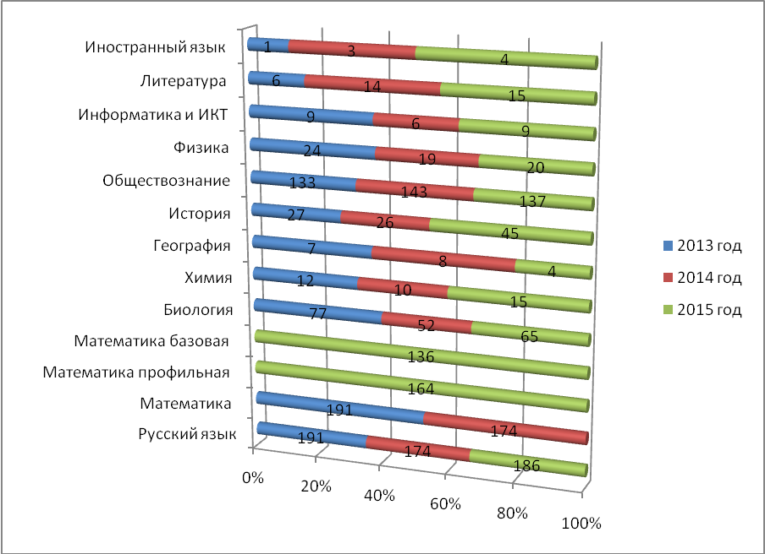
Успеваемость по предметам за три года
Таблица № 3
Предмет | Успеваемость участников ЕГЭ по годам, %
Предмет | 2013 год | 2014 год | 2015 год
Русский язык | 99,5 | 98,9 | 99,5
Математика | 99,5 | 98,1
Математика профильный уровень |  |  | 79,3
Математика базовый уровень |  |  | 97,8
Биология | 87 | 97 | 72,7
Химия | 100 | 63,3 | 80
География | 85,7 | 100 | 100
История | 96,3 | 82,4 | 88,9
Обществознание | 98,5 | 89,8 | 78,8
Физика | 100 | 74,4 | 90
Информатика и ИКТ | 100 | 87,5 | 66,7
Литература | 100 | 94,5 | 86,7
Иностранный язык | 100 | 100 | 100

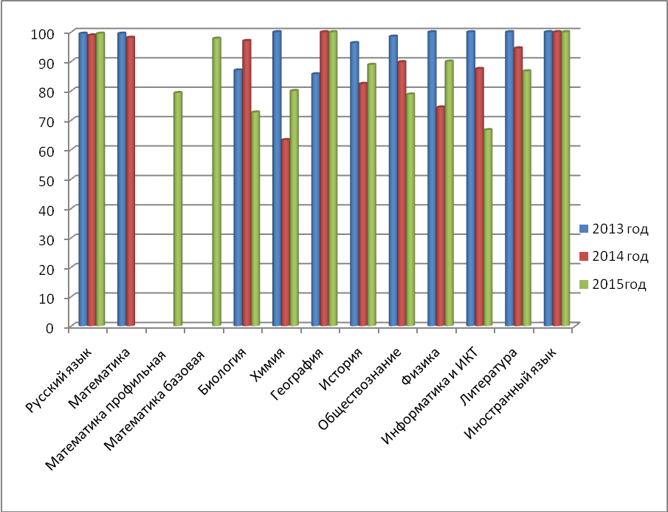

Обязательный экзамен по русскому языку сдавали 187 человек, из них 186 выпускников школ, 1 выпускник прошлых лет. Средний балл составил 61,6, что на 3,22 балла выше прошлого года (58,38). Наибольшее количество баллов (95 баллов) набрали Ткачева Ирина из МОУ «Ракитянская СОШ № 2 имени А.И. Цыбулева» и Воронкина Виталия из МОУ «Венгеровская СОШ» , 92 балла набрала Болгова Юлия из МОУ «Пролетарская СОШ № 2». Наименьшее количество баллов (22 балла) набрал Ершов Владислав из МОУ «Нижнепенская СОШ», таким образом, 1 выпускник не преодолел минимальный порог по русскому языку. Результаты данного предмета в разрезе общеобразовательных учреждений представлены в таблице № 4

Таблица № 4
№ п/п | Наименование общеобразовательного учреждения | Количество участников ЕГЭ | Средний балл | Успеваемость, ЕГЭ
1 | Бобравская СОШ | 14 | 61,5 | 100
2 | Венгеровская СОШ | 14 | 65,6 | 100
3 | Вышнепенская СОШ | 3 | 67 | 100
4 | Дмитриевская СОШ | 8 | 63,4 | 100
5 | Илек-Кошарская СОШ | 10 | 57,5 | 100
6 | Нижнепенская СОШ | 10 | 47,1 | 90
7 | Пролетарская СОШ № 1 | 31 | 58,8 | 100
8 | Пролетарская СОШ № 2 | 23 | 64 | 100
9 | Ракитянская СОШ № 1 | 24 | 63,9 | 100
10 | Ракитянская СОШ № 2 | 28 | 65,9 | 100
11 | Ракитянская СОШ № 3 | 11 | 60,2 | 100
12 | Солдатская СОШ | 10 | 58,1 | 100
 | Итого по школам | 186 | 61,6 | 99,5
 | Областной показатель |  | 64,4

Из таблицы видно, что наиболее низкие результаты успеваемости и среднего балла у выпускников МОУ «Нижнепенская СОШ». Средний балл по району ниже среднего балла по области на 2,8.

Диаграмма результатов ЕГЭ по русскому языку по среднему баллу
Максимальное количество баллов – 100
Средний балл по району –61,6
№ п/п | Наименование общеобразовательного учреждения | Средний балл
№ п/п | Наименование общеобразовательного учреждения | 2013 г. | 2014 г. | 2015 г.
1 | Бобравская СОШ | 61,4 | 56,9 | 61,5
2 | Венгеровская СОШ | 63,4 | 62,7 | 65,6
3 | Вышнепенская СОШ | 51,3 | 56,9 | 67
4 | Дмитриевская СОШ | 52,9 | 53,2 | 63,4
5 | Илек-Кошарская СОШ | 55 | 62,7 | 57,5
6 | Нижнепенская СОШ | 54 | 59,8 | 47,1
7 | Пролетарская СОШ № 1 | 61,8 | 56,8 | 58,8
8 | Пролетарская СОШ № 2 | 62,4 | 54,4 | 64
9 | Ракитянская СОШ № 1 | 65,1 | 65,4 | 63,9
10 | Ракитянская СОШ № 2 | 62,5 | 56,6 | 65,9
11 | Ракитянская СОШ № 3 | 60,6 | 63,4 | 60,2
12 | Солдатская СОШ | 54,1 | 53 | 58,1
 | Итого по школам | 60,5 | 58,38 | 61,6
Сравним средний балл по русскому языку в разрезе каждого образовательного учреждения за три года.

Таблица № 5
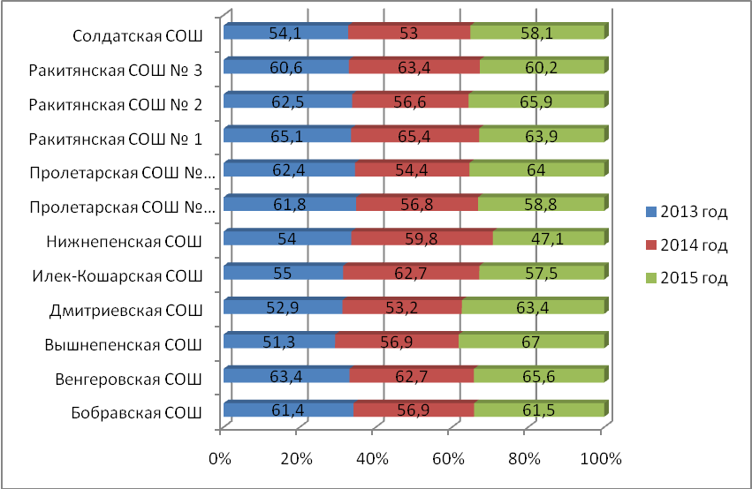
Анализируя данные среднего балла по образовательным учреждениям, можно сделать вывод, что повысили результат в сравнении с прошлыми годами выпускники МОУ «Бобравская СОШ», МОУ «Венгеровская СОШ», МОУ «Вышнепенская СОШ», МОУ «Дмитриевская СОШ», МОУ «Пролетарская СОШ № 1», МОУ «Пролетарская СОШ № 2», МОУ «Ракитянская СОШ № 2 имени А.И. Цыбулева», МОУ «Солдатская СОШ», понизили результат выпускники МОУ «Нижнепенская СОШ», МОУ «Илек-Кошарская СОШ», МОУ «Ракитянская СОШ № 3 имени Н.Н. Федутенко МОУ «Бобравская СОШ».
Второй обязательный предмет «математика» состоял из двух уровней: профильный и базовый. Право выбора уровня оставалось за выпускником. Математику на профильном уровне сдавали 165 человек, из них 164 выпускника общеобразовательных учреждений, 1 выпускник прошлых лет. Средний балл по району составил 41,6 балла, что на 5,18 выше прошлого года (36,42). Наибольшее количество баллов (72 балла) набрали Алдушина Мария из МОУ «Ракитянская СОШ № 1» и Быценко Илья из МОУ «Дмитриевская СОШ». В основной период проведения государственной итоговой аттестации не перешагнули минимальный порог 39 человек:
- Бобравская СОШ – 5 чел.
- Венгеровская СОШ – 2 чел.
- Илек-Кошарская СОШ – 4 чел.
- Нижнепенская СОШ – 5 чел.
- Пролетарская СОШ № 1- 4 чел.
- Ракитянская СОШ № 1- 4 чел.
- Ракитянская СОШ № 2- 7 чел.
- Ракитянская СОШ № 3- 2 чел.
- Солдатская СОШ – 4 чел.
14 человек допущены к повторной пересдаче предмета «Математика», так как у некоторых были удовлетворительные результаты по предмету «математика» на базовом уровне:
- Бобравская СОШ – 2 чел. (Макаренко Елена, Деревянкина Екатерина);
- Венгеровская СОШ -2 чел. (Новикова Ирина, Витвицкий Валерий);
- Илек-Кошарская СОШ – 2 чел. (Артеменко Роман, Артеменко Вячеслав);
- Нижнепенская СОШ – 4 чел. (Сафонов Дмитрий, Трубчанинов Даниил, Лифинцева Елизавета, Косторная Наталья);
- Пролетарская СОШ № 1 – 2 чел. (Сапронов Денис, Иванов Денис);
- Пролетарская СОШ № 2 – 1 чел. (Федорова Ольга);
- Солдатская СОШ – 1 чел. (Бокова Карина)
Выбор уровня сдачи предмета «математика» стоял за выпускником. 5 человек выбрали сдачу данного предмета на профильном уровне и успешно сдали данный предмет. Результаты по школам представлены в таблице № 6 с учетом пересдавших ЕГЭ по математике.
Результаты сдачи экзамена по математике на профильном уровне.

Таблица № 6
№ п/п | Наименование общеобразовательного учреждения | Количество участников  ЕГЭ | Средний балл | Успеваемость, %
1 | Бобравская СОШ | 14 | 35,6 | 64,3
2 | Венгеровская СОШ | 14 | 44 | 100
3 | Вышнепенская СОШ | 3 | 40,3 | 100
4 | Дмитриевская СОШ | 6 | 52,8 | 100
5 | Илек-Кошарская СОШ | 10 | 33,9 | 70
6 | Нижнепенская СОШ | 10 | 35,5 | 70
7 | Пролетарская СОШ № 1 | 28 | 42,1 | 75
8 | Пролетарская СОШ № 2 | 17 | 50,7 | 100
9 | Ракитянская СОШ № 1 | 18 | 48,4 | 77,8
10 | Ракитянская СОШ № 2 | 25 | 37,5 | 72
11 | Ракитянская СОШ № 3 | 10 | 47,3 | 80
12 | Солдатская СОШ | 9 | 28,8 | 55,6
 | Итого по школам | 164 | 41,6 | 79,3
 | Областной показатель |  | 47,14

Из таблицы видно, что самые низкие результаты успеваемости у выпускников МОУ «Бобравская СОШ». Средний балл по району ниже среднего балла по области на 5,54.

Диаграмма результатов ЕГЭ по математике на профильном уровне

по среднему баллу
Максимальное количество баллов – 100
Средний балл по району – 41,6
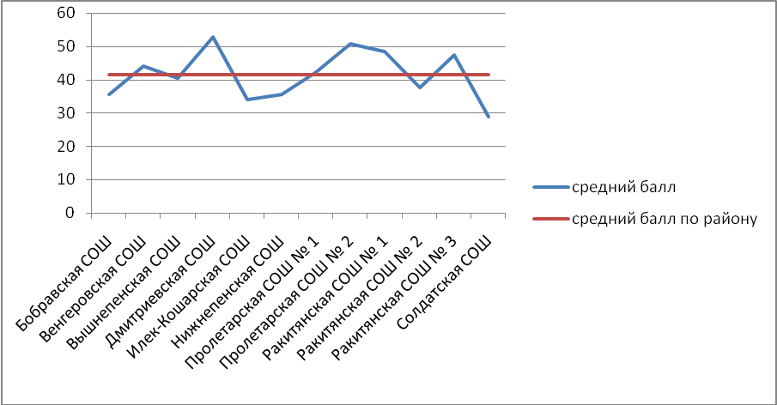
Сравнение среднего балла по математике за три года:
Таблица № 7
№ п/п | Наименование общеобразовательного учреждения | Средний балл
№ п/п | Наименование общеобразовательного учреждения | 2013 г. | 2014 г. | 2015 г.
1 | Бобравская СОШ | 46,8 | 28,8 | 35,6
2 | Венгеровская СОШ | 62,7 | 29,8 | 44
3 | Вышнепенская СОШ | 54,5 | 39,6 | 40,3
4 | Дмитриевская СОШ | 52,4 | 31,6 | 52,8
5 | Илек-Кошарская СОШ | 44,8 | 34,9 | 33,9
6 | Нижнепенская СОШ | 41,5 | 39,2 | 35,5
7 | Пролетарская СОШ № 1 | 55 | 43,1 | 42,1
8 | Пролетарская СОШ № 2 | 49,8 | 34,2 | 50,7
9 | Ракитянская СОШ № 1 | 54,7 | 39,5 | 48,4
10 | Ракитянская СОШ № 2 | 59,6 | 35,3 | 37,5
11 | Ракитянская СОШ № 3 | 45,7 | 36,5 | 47,3
12 | Солдатская СОШ | 45,1 | 34,2 | 28,8
 | Итого по школам | 52,2 | 36,42 | 41,6

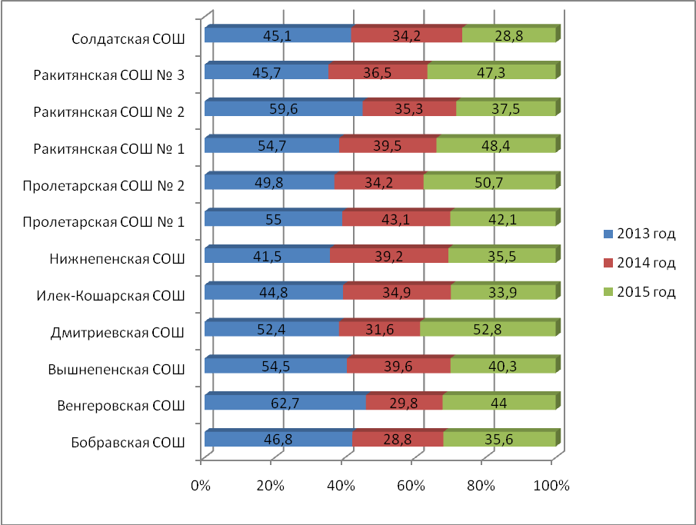
Анализ среднего балла в разрезе образовательных учреждений за 2015 год в сравнении с 2014 годом выглядит следующим образом: повысили результат выпускники МОУ «Бобравская СОШ», МОУ «Венгеровская СОШ», МОУ «Вышнепенская СОШ», МОУ «Дмитриевская СОШ», МОУ «Пролетарская СОШ № 2», МОУ «Ракитянская СОШ № 1», МОУ «Ракитянская СОШ № 2 имени А.И. Цыбулева», МОУ «Ракитянская СОШ № 3 имени Н.Н. Федутенко», понизили результат выпускники МОУ «Илек-Кошарская СОШ», МОУ «Нижнепенская СОШ», МОУ «Пролетарская СОШ № 1», МОУ «Солдатская СОШ».
Математику на базовом уровне сдавали 136 человек.

Результаты сдачи экзамена по математике на базовом уровне.
Таблица № 8
№ п/п | Наименование общеобразовательного учреждения | Количество участников  ЕГЭ | Средняя оценка | Успеваемость, %
1 | Бобравская СОШ | 6 | 3,7 | 100
2 | Венгеровская СОШ | 1 | 4 | 100
3 | Вышнепенская СОШ | 2 | 4,5 | 100
4 | Дмитриевская СОШ | 5 | 4,4 | 100
5 | Илек-Кошарская СОШ | 5 | 3,8 | 100
6 | Нижнепенская СОШ | 2 | 2,5 | 50
7 | Пролетарская СОШ № 1 | 31 | 3,9 | 93,5
8 | Пролетарская СОШ № 2 | 20 | 3,9 | 100
9 | Ракитянская СОШ № 1 | 17 | 3,8 | 100
10 | Ракитянская СОШ № 2 | 26 | 4,2 | 100
11 | Ракитянская СОШ № 3 | 11 | 3,9 | 100
12 | Солдатская СОШ | 10 | 3,9 | 100
 | Итого по школам | 136 | 3,9 | 97,8
 | Областной показатель |  | 3,96

Диаграмма результатов ЕГЭ по математике на базовом уровне

по средней оценке
Максимальная оценка – 5
Средняя оценка по району – 3,9
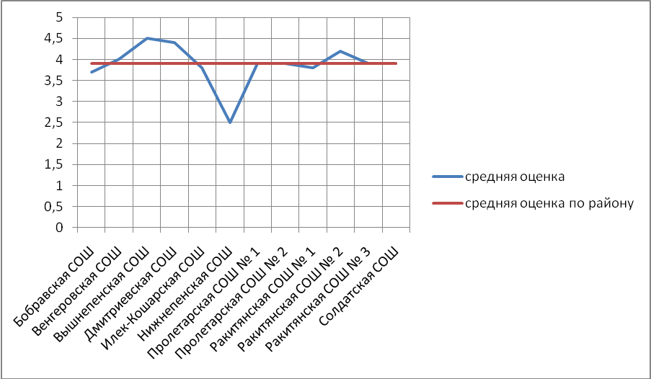
Анализ результатов сдачи экзамена по математике на базовом уровне показал, что 2 выпускника: Иванов Денис из МОУ «Пролетарская СОШ № 1» и Сафонов Дмитрий из МОУ «Нижнепенская СОШ» после пересдачи в дополнительный день не сдали экзамен по математике на базовом уровне и соответственно получили справку об окончании школы.
Низкие результаты показала МОУ «Нижнепенская СОШ», где 50% успеваемость. Успеваемость в районе по математике на базовом уровне 97,8%. Средний балл по району соответствует среднеобластному показателю.
Кроме обязательных экзаменов по русскому языку и математике участники ЕГЭ сдавали экзамены по истории, обществознанию, физике, химии, биологии, английскому языку, географии, информатике и ИКТ, литературе. Из предметов по выбору наиболее успешно участники ЕГЭ сдали географию и английский язык. При этом успеваемость по данным предметам составила 100 %.
География: средний балл соответствует среднему баллу прошлого года 52,3. Результаты представлены в таблице № 9.
Таблица 9
№ п/п | Наименование общеобразовательного учреждения | Количество участников  ЕГЭ | Средний балл | Успеваемость, %
1 | Пролетарская СОШ № 2 | 2 | 56 | 100
2 | Ракитянская СОШ № 2 | 1 | 40 | 100
3 | Ракитянская СОШ № 3 | 1 | 57 | 100
 | Итого по школам | 4 | 52,3 | 100
 | Областной показатель |  | 57,45

Лучшие результаты (57 баллов) показал Холодов Денис из МОУ «Ракитянская СОШ № 3». Средний балл по району ниже среднеобластного на 5,15баллов.

Диаграмма результатов ЕГЭ по географии по среднему баллу
Максимальное количество баллов – 100
Средний балл по району –52,3
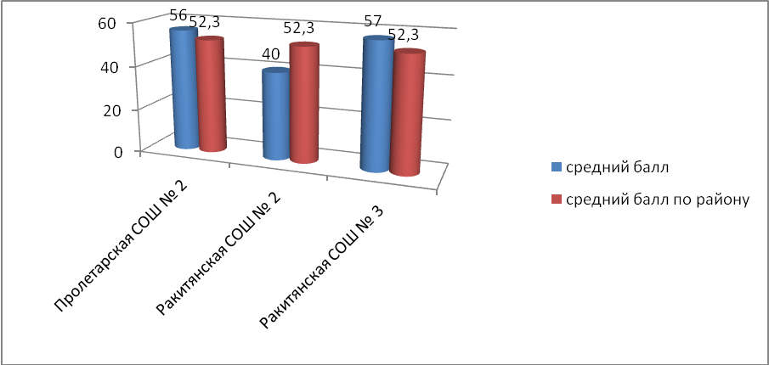
В ЕГЭ по английскому языку приняло участие 4 человека, в прошлом году 3 человека. В 2015 году иностранный язык сдавали два дня, первый – письменная часть, второй- раздел говорение. В итоговом протоколе были представлены общие баллы по данному предмету. Результаты представлены в таблице № 11.

Таблица № 11
№ п/п | Наименование общеобразовательного учреждения | Количество участников  ЕГЭ | Средний балл | Успеваемость, %
1 | Ракитянская СОШ № 1 | 1 | 46 | 100
2 | Пролетарская СОШ № 1 | 1 | 42 | 100
3 | Пролетарская СОШ № 2 | 1 | 57 | 100
4 | Солдатская СОШ | 1 | 49 | 100
 | Итого по школам | 4 | 48,5 | 100
 | Областной показатель |  | 61,94

Лучшие результаты показала (57 баллов) Болгова Юлия из МОУ «Пролетарская СОШ № 2». Средний балл по английскому языку ниже среднего балла 2014 года (53) на 4,5. Средний балл по району ниже среднего балла по области на 13,44 балла.

Диаграмма результатов ЕГЭ по английскому языку по среднему баллу
Максимальное количество баллов – 100
Средний балл по району –48,5
Немного хуже сдали физику, историю, литературу, химию, обществознание, биологию, информатику и ИКТ, где успеваемость от 90% до 67 %.
Физика: средний балл 45,1, что на 7,9 баллов выше прошлого года (37,2). Успеваемость 90 %. Результаты представлены в таблице № 18.
Результаты ЕГЭ по физике выпускников.
Таблица № 12
№ п/п | Наименование общеобразовательного учреждения | Количество участников  ЕГЭ | Средний балл | Успеваемость, %
1 | Бобравская СОШ | 5 | 40,6 | 100
2 | Венгеровская СОШ | 1 | 49 | 100
3 | Дмитриевская СОШ | 2 | 51 | 100
4 | Пролетарская СОШ № 1 | 1 | 43,8 | 75
5 | Ракитянская СОШ № 1 | 5 | 45,6 | 80
6 | Ракитянская СОШ № 2 | 1 | 54 | 100
7 | Ракитянская СОШ № 3 | 2 | 45 | 100
 | Итого по школам | 20 | 45,1 | 90
 | Областной показатель |  | 49,64

Диаграмма результатов ЕГЭ по физике по среднему баллу
Максимальное количество баллов – 100
Средний балл по району –45,1
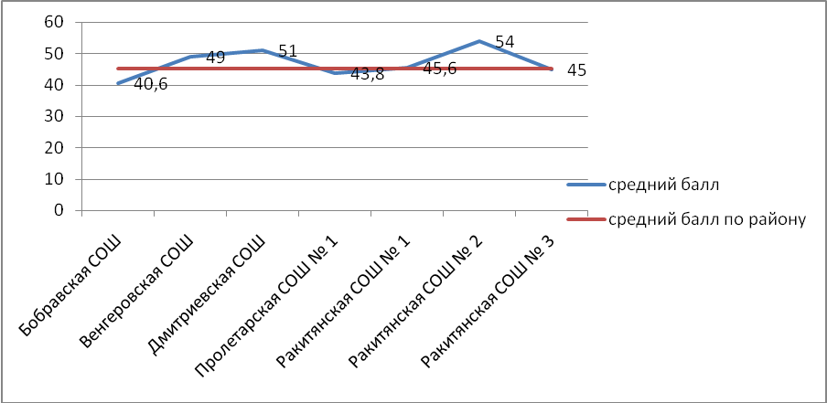
Наибольшее количество баллов (55) набрал Псарев Артем из МОУ «Ракитянская СОШ № 1». Наименьшее количество баллов набрали 2 участника ЕГЭ:
32 балла – Белякова Олеся - Пролетарская СОШ № 1
32 балла – Толстолуцкий Кирилл – Ракитянская СОШ № 1
Средний балл по району ниже среднего балла по области на 4,54 балла.
Сравнение результатов среднего балла по физике за три года
в разрезе образовательных учреждений.
Таблица № 13
№ п/п | Наименование общеобразовательного учреждения | Средний балл
№ п/п | Наименование общеобразовательного учреждения | 2013 г. | 2014 г. | 2015 г.
1 | Бобравская СОШ | 60 | 37,6 | 40,6
2 | Венгеровская СОШ | 60,6 | 39 | 49
3 | Дмитриевская СОШ | 36 |  | 51
4 | Вышнепенская СОШ |  | 41
5 | Илек-Кошарская СОШ |  | 42
6 | Нижнепенская СОШ | 55
7 | Пролетарская СОШ № 1 | 71 | 38 | 43,8
8 | Пролетарская СОШ № 2 | 41 | 46
9 | Ракитянская СОШ № 1 | 60,7 | 34,8 | 45,6
10 | Ракитянская СОШ № 3 | 52,5 | 41 | 45
11 | Солдатская СОШ | 52 | 31,5
 | Итого по школам | 57,1 | 37,21 | 45,1

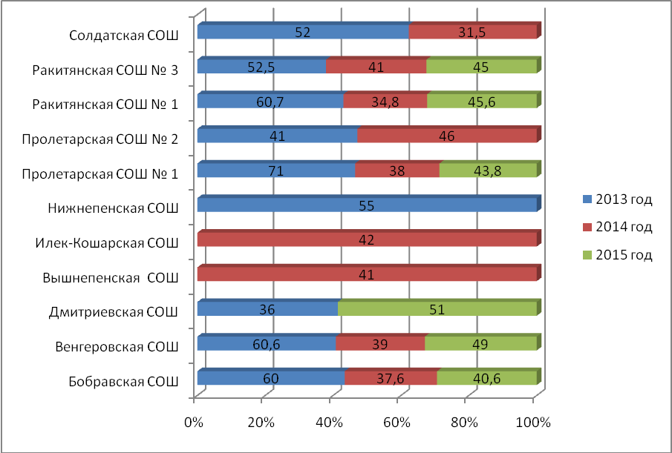

Анализ результата среднего балла показал, что обучающиеся района повысили показатель в сравнении с 2014 годом.

История: средний балл 41,8, что ниже среднего балла прошлого года (43,35) на 1,55 баллов. Успеваемость 88,9 %. Результаты представлены в таблице № 14:

Результаты ЕГЭ по истории.
Таблица № 14
№ п/п | Наименование общеобразовательного учреждения | Количество участников ЕГЭ | Средний балл | Успеваемость, %
1 | Бобравская СОШ | 6 | 36,5 | 83,3
2 | Вышнепенская СОШ | 1 | 61 | 100
3 | Дмитриевская СОШ | 3 | 43 | 66,7
4 | Илек-Кошарская СОШ | 2 | 54 | 100
5 | Пролетарская СОШ № 1 | 5 | 41 | 100
6 | Пролетарская СОШ № 2 | 3 | 47,3 | 100
7 | Ракитянская СОШ № 1 | 12 | 36,2 | 83,3
8 | Ракитянская СОШ № 2 | 10 | 46,8 | 90
9 | Ракитянская СОШ № 3 | 3 | 38 | 100
 | Итого по школам | 45 | 41,8 | 88,9
 | Областной показатель |  | 48,16

Средний балл по району ниже среднего балла по области на 6,36 баллов.

Диаграмма результатов ЕГЭ по истории по среднему баллу
Максимальное количество баллов – 100
Средний балл по району –41,8
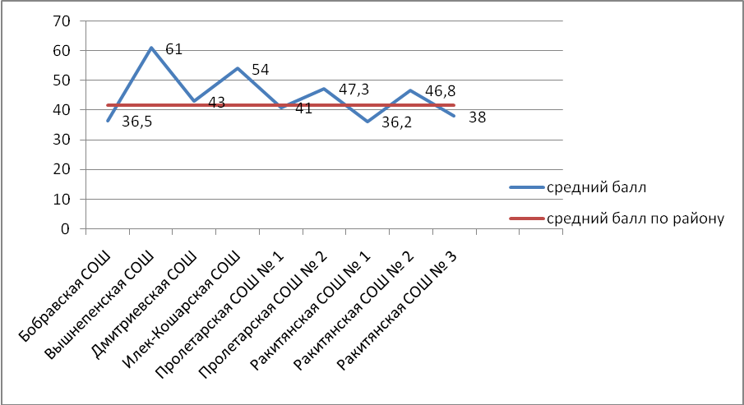
Лучшие результаты показали выпускники МОУ «Вышнепенская СОШ», самые низкие результаты у выпускников МОУ «Ракитянская СОШ № 1». Наибольшее количество баллов (68) набрал Польской Алексей из МОУ «Ракитянская СОШ № 2».
5 выпускников набрали наименьшее количество баллов и не преодолели минимальный порог:
20 баллов – Руденко Дмитрий - Ракитянская СОШ № 1
20 баллов - Калиничев Максим – Ракитянская СОШ № 2
27 баллов – Петрова Анастасия – Ракитянская СОШ № 1
30 баллов- Макаренко Татьяна – Бобравская СОШ
30 баллов- Вишняков Максим - Дмитриевская СОШ.
Анализ среднего балла за три года в разрезе образовательных учреждений района пришли к выводу, что в 2015 году по предмету «история» выпускники показали низкий результат. Показатели снизили Бобравская СОШ, Дмитриевская СОШ, Пролетарская СОШ № 1, Ракитянская СОШ № 1, Ракитянская СОШ № 2, Ракитянская СОШ № 3.
Сравнение среднего балла за три года.
Таблица № 17
№ п/п | Наименование общеобразовательного учреждения | Средний балл
№ п/п | Наименование общеобразовательного учреждения | 2013 г. | 2014 г. | 2015 г.
1 | Бобравская СОШ | 47 |  | 36,5
2 | Вышнепенская СОШ |  | 50,5 | 61
3 | Дмитриевская СОШ | 70 |  | 43
4 | Илек-Кошарская СОШ | 40 | 52 | 54
5 | Нижнепенская СОШ |  | 23
6 | Пролетарская СОШ № 1 | 84 | 44 | 41
7 | Пролетарская СОШ № 2 | 67,8 | 39,3 | 47,3
8 | Ракитянская СОШ № 1 | 47,1 | 45,3 | 36,2
9 | Ракитянская СОШ № 2 | 55,8 | 47,3 | 46,8
10 | Ракитянская СОШ № 3 | 66 | 42,7 | 38
11 | Солдатская СОШ |  | 48
 | Итого по школам | 56,9 | 43,35 | 41,8

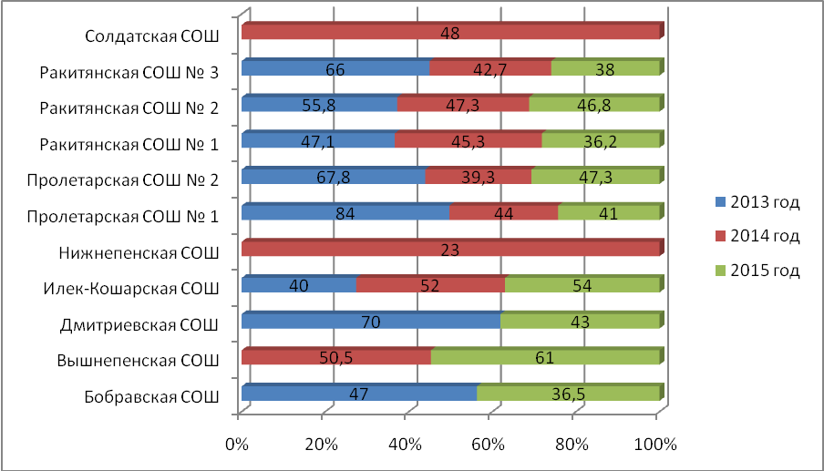
Литература: средний балл 48,6, что ниже показателей прошлого года (51,93 балла) на 3,33 балла. Средний балл по району ниже среднего балла по области на 13,44 балла. Результаты представлены в таблице № 18:
Результаты выпускников по литературе.
Таблица № 18
№ п/п | Наименование общеобразовательного учреждения | Количество участников, ЕГЭ | Средний балл | Успеваемость, %
1 | Венгеровская СОШ | 1 | 28 | 0
2 | Пролетарская СОШ № 1 | 4 | 40,3 | 100
3 | Пролетарская СОШ № 2 | 2 | 56,5 | 100
4 | Ракитянская СОШ № 1 | 5 | 50,6 | 80
5 | Ракитянская СОШ № 2 | 3 | 56,3 | 100
 | Итого по школам | 15 | 48,6 | 86,7
 | Областной показатель |  | 62,04

Лучшие результаты (71 балл) показали Петрова Надежда из МОУ «Ракитянская СОШ № 1» и Ткачева Ирина из МОУ «Ракитянская СОШ № 2 имени А.И. Цыбулева». Наименьшее количество баллов набрали Деветьяров Максим (24 балла) из МОУ «Ракитянская СОШ № 1», Скляров Игорь из МОУ «Венгеровская СОШ».

Диаграмма результатов ЕГЭ по литературе по среднему баллу
Максимальное количество баллов – 100
Средний балл по району –48,6
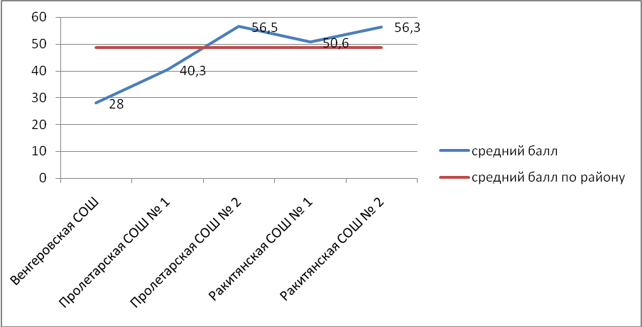
Сравнение результатов среднего балла по литературе за три года между образовательными учреждениями района представлены в таблице № 19.
Таблица № 19
№ п/п | Наименование общеобразовательного учреждения | Средний балл
№ п/п | Наименование общеобразовательного учреждения | 2013 г. | 2014 г. | 2015 г.
1 | Венгеровская СОШ |  | 69 | 28
2 | Дмитриевская СОШ |  | 44,7
3 | Пролетарская СОШ № 1 | 65 | 55,5 | 40,3
4 | Пролетарская СОШ № 2 | 57 |  | 56,5
5 | Ракитянская СОШ № 1 | 62 | 50,5 | 50,6
6 | Ракитянская СОШ № 2 | 71,5 | 41,3 | 56,3
7 | Ракитянская СОШ № 3 | 72 | 62,7
 | Итого по школам | 66,5 | 51,93 | 48,6

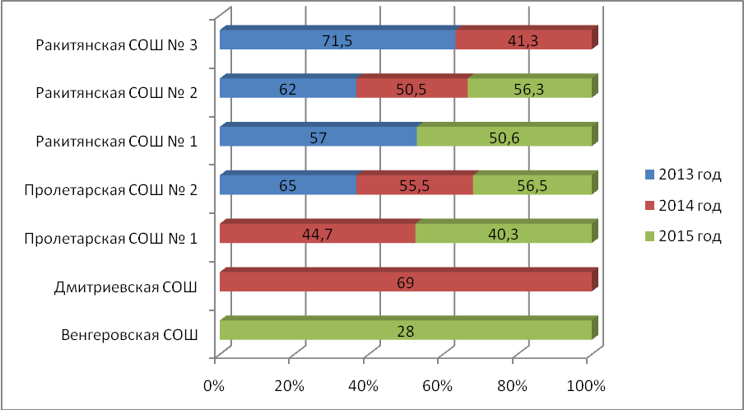
Анализ результатов среднего балла в разрезе образовательных учреждений района за три года показал, что все выпускники 2015 года показали низкий результат по данному предмету.
Химия: средний балл 39,1, что на 1,7 баллов ниже результатов прошлого года (40,8). Средний балл по району ниже среднего балла по области на 18.02 балла. Результаты представлены в таблице № 20.
Результаты ЕГЭ по химии.
Таблица № 20
№ п/п | Наименование общеобразовательного учреждения | Количество участников  ЕГЭ | Средний балл | Успеваемость, %
1 | Бобравская СОШ | 1 | 21 | 0
2 | Венгеровская СОШ | 2 | 66,5 | 100
3 | Вышнепенская СОШ | 1 | 38 | 100
4 | Пролетарская СОШ № 1 | 5 | 36 | 60
5 | Пролетарская СОШ № 2 | 2 | 44,5 | 100
6 | Ракитянская СОШ № 1 | 1 | 45 | 100
7 | Ракитянская СОШ № 3 | 1 | 43 | 100
8 | Солдатская СОШ | 2 | 29 | 50
 | Итого по школам | 15 | 39,1 | 80
 | Областной показатель |  | 57,12

Диаграмма результатов ЕГЭ по химии по среднему баллу
Максимальное количество баллов – 100
Средний балл по району –39,1
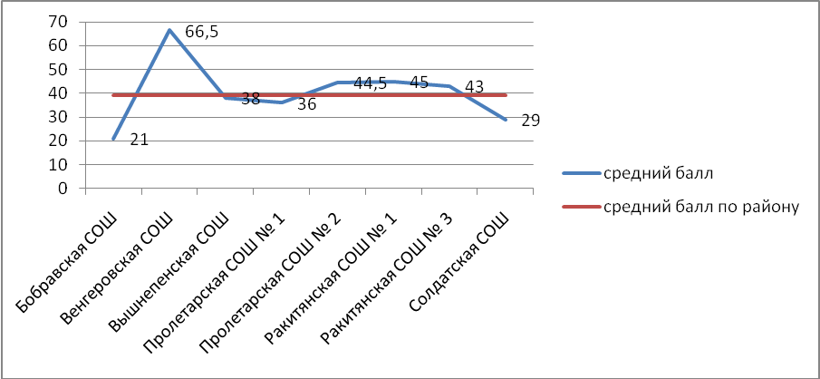
Наибольшее количество баллов (71) набрала Воронкина Виталия из МОУ «Венгеровская СОШ».
Сравнение результатов среднего балла по химии в разрезе образовательных учреждений района выглядит следующим образом:

Таблица № 21
№ п/п | Наименование общеобразовательного учреждения | Средний балл
№ п/п | Наименование общеобразовательного учреждения | 2013 г. | 2014 г. | 2015 г.
1 | Бобравская СОШ |  |  | 21
2 | Венгеровская СОШ | 72 | 40 | 66,5
3 | Вышнепенская СОШ | 55 |  | 38
4 | Нижнепенская СОШ | 64
5 | Пролетарская СОШ № 1 | 65,7 | 40,7 | 36
6 | Пролетарская СОШ № 2 | 62,7 | 40,5 | 44,5
7 | Ракитянская СОШ № 1 | 79 |  | 45
8 | Ракитянская СОШ № 2 |  | 47
9 | Ракитянская СОШ № 3 | 78 | 24 | 43
10 | Солдатская СОШ |  |  | 29
 | Итого по школам | 68 | 40,8 | 39,1

Анализ результатов за три года показал, что средний балл повысили МОУ Венгеровская СОШ», МОУ «Пролетарская СОШ № 2», МОУ «Ракитянская СОШ № 3 имени Н.Н. Федутенко».
Обществознание: средний балл 49,8, что на 1,16 баллов выше прошлого года (48,64), успеваемость 78,8 %. Средний балл по району ниже среднеобластного на 3,62 балла. Данный предмет выбрали выпускники всех школ, так как необходим для поступления в высшие учебные заведения.
Результаты представлены в таблице № 22:
Результаты ЕГЭ по обществознанию.
Таблица № 22
№ п/п | Наименование общеобразовательного учреждения | Количество участников  ЕГЭ | Средний балл | Успеваемость, %
1 | Бобравская СОШ | 12 | 48,2 | 83,3
2 | Венгеровская СОШ | 5 | 56,2 | 80
3 | Вышнепенская СОШ | 1 | 86 | 100
4 | Дмитриевская СОШ | 5 | 52,6 | 100
5 | Илек-Кошарская СОШ | 8 | 49,4 | 62,5
6 | Нижнепенская СОШ | 8 | 47,6 | 87,5
7 | Пролетарская СОШ № 1 | 28 | 42,9 | 60,7
8 | Пролетарская СОШ № 2 | 18 | 52,7 | 83,3
9 | Ракитянская СОШ № 1 | 22 | 50,9 | 81,8
10 | Ракитянская СОШ № 2 | 18 | 55,4 | 88,9
11 | Ракитянская СОШ № 3 | 8 | 46,3 | 75
12 | Солдатская СОШ | 4 | 51 | 100
 | Итого по школам | 137 | 49,8 | 78,8
 | Областной показатель |  | 53,42
Лучший результат (86 баллов) набрала Павлова Юлия из МОУ «Вышнепенская СОШ».
26 человек не перешагнули минимальный порог:
- Бобравская СОШ – 2 чел.
- Венгеровская СОШ – 1 чел.
- Пролетарская СОШ № 1- 10 чел.
- Пролетарская СОШ № 2- 2 чел.
- Ракитянская СОШ № 1- 4 чел.
- Ракитянская СОШ № 2- 2 чел.
- Ракитянская СОШ № 3 – 1 чел.
- И-Кошарская СОШ – 3 чел.
- Н-Пенская СОШ -1 чел.

Диаграмма результатов ЕГЭ по обществознанию по среднему баллу
Максимальное количество баллов – 100
Средний балл по району –49,8
Сравнение среднего балла по предмету «обществознание» в разрезе образовательных учреждений района за три года представлены в таблице № 23.
Таблица № 23
№ п/п | Наименование общеобразовательного учреждения | Средний балл
№ п/п | Наименование общеобразовательного учреждения | 2013 г. | 2014 г. | 2015 г.
1 | Бобравская СОШ | 56 | 48 | 48,2
2 | Венгеровская СОШ | 59 | 50,6 | 56,2
3 | Вышнепенская СОШ | 67,5 | 50,4 | 86
4 | Дмитриевская СОШ | 61,2 | 45,7 | 52,6
5 | Илек-Кошарская СОШ | 49,5 | 50,7 | 49,4
6 | Нижнепенская СОШ | 58,3 | 54 | 47,6
7 | Пролетарская СОШ № 1 | 57 | 48,2 | 42,9
8 | Пролетарская СОШ № 2 | 60 | 45,5 | 52,7
9 | Ракитянская СОШ № 1 | 62,7 | 49,6 | 50,9
10 | Ракитянская СОШ № 2 | 63,9 | 47,8 | 55,4
11 | Ракитянская СОШ № 3 | 61,4 | 53,6 | 46,3
12 | Солдатская СОШ | 68 | 43,2 | 51
 | Итого по школам | 61 | 48,64 | 49,8

Анализ результатов среднего балла в разрезе образовательных учреждений района показал, что выпускники всех образовательных учреждений повысили средний балл, за исключением МОУ «Илек-Кошарская СОШ», МОУ «Нижнепенская СОШ», МОУ «Пролетарская СОШ», МОУ «Солдатская СОШ».
Биология: средний балл 41,3, что ниже прошлогоднего года на 6,33 балла (47,63 баллов). Успеваемость 66,7 %. Средний балл по району ниже среднего балла по области на 10,87 балла. Результаты представлены в таблице № 24.
Результаты выпускников ЕГЭ по биологии.
Таблица № 24
№ п/п | Наименование общеобразовательного учреждения | Количество участников, ЕГЭ | Средний балл | Успеваемость, %
1 | Бобравская СОШ | 4 | 44 | 75
2 | Венгеровская СОШ | 10 | 49 | 70
3 | Вышнепенская СОШ | 1 | 49 | 100
4 | Дмитриевская СОШ | 2 | 35,5 | 50
5 | Илек-Кошарская СОШ | 5 | 34 | 40
6 | Пролетарская СОШ № 1 | 13 | 41,9 | 84,6
7 | Пролетарская СОШ № 2 | 6 | 50,2 | 83,3
8 | Ракитянская СОШ № 1 | 4 | 44 | 75
9 | Ракитянская СОШ № 2 | 10 | 36,4 | 60
10 | Ракитянская СОШ № 3 | 6 | 31,7 | 33,3
11 | Солдатская СОШ | 4 | 39,8 | 75
 | Итого по школам | 65 | 41,3 | 72,7
 | Областной показатель |  | 52,17

Лучшие результаты показала выпускница МОУ «Пролетарская СОШ № 2» Скрипченко Анжелика (67 баллов).
Не перешагнули минимальный порог 20 человек:
Бобравская СОШ -1 чел.
Венгеровская СОШ – 3 чел.
Дмитриевская СОШ – 1 чел.
Пролетарская СОШ № 1- 2 чел.
Пролетарская СОШ № 2- 1 чел.
Ракитянская СОШ № 2- 4 чел.
Ракитянская СОШ № 3 – 4 чел.
Солдатская СОШ – 1 чел.
И-Кошарская СОШ – 3 чел.

Диаграмма результатов ЕГЭ по биологии по среднему баллу
Максимальное количество баллов – 100
Средний балл по району –41,3
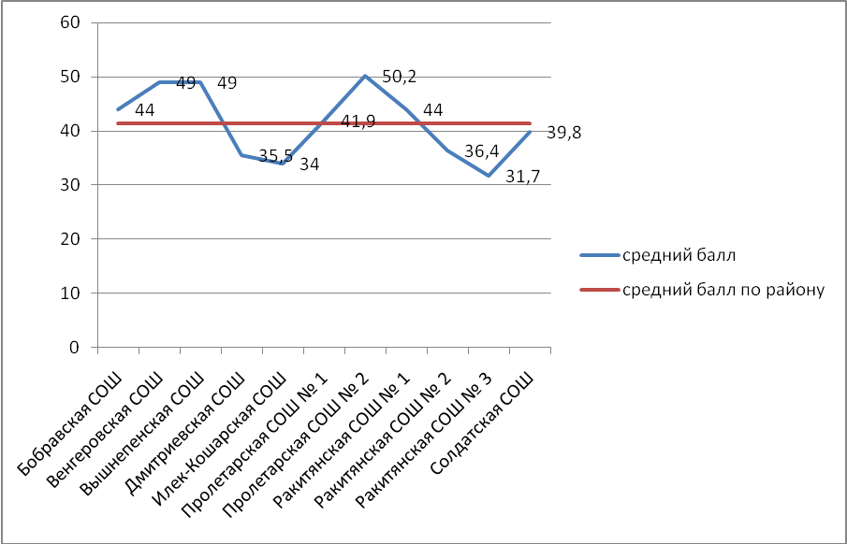
Сравнение среднего балла по биологии за три года:
Таблица № 25
№ п/п | Наименование общеобразовательного учреждения | Средний балл
№ п/п | Наименование общеобразовательного учреждения | 2013 г. | 2014 г. | 2015 г.
1 | Бобравская СОШ | 44 | 45,4 | 44
2 | Венгеровская СОШ | 59,6 | 53,3 | 49
3 | Вышнепенская СОШ | 40,7 | 39 | 49
4 | Дмитриевская СОШ | 39,6 |  | 35,5
5 | Илек-Кошарская СОШ | 42 | 53 | 34
6 | Нижнепенская СОШ | 48,3 | 44
7 | Пролетарская СОШ № 1 | 51,3 | 47,5 | 41,9
8 | Пролетарская СОШ № 2 | 45,9 | 52 | 50,2
9 | Ракитянская СОШ № 1 | 47,3 | 46,8 | 44
10 | Ракитянская СОШ № 2 | 51,7 | 50 | 36,4
11 | Ракитянская СОШ № 3 | 44,7 | 43,6 | 31,7
12 | Солдатская СОШ | 45,3 | 42 | 39,8
 | Итого по школам | 47,8 | 47,63 | 41,3

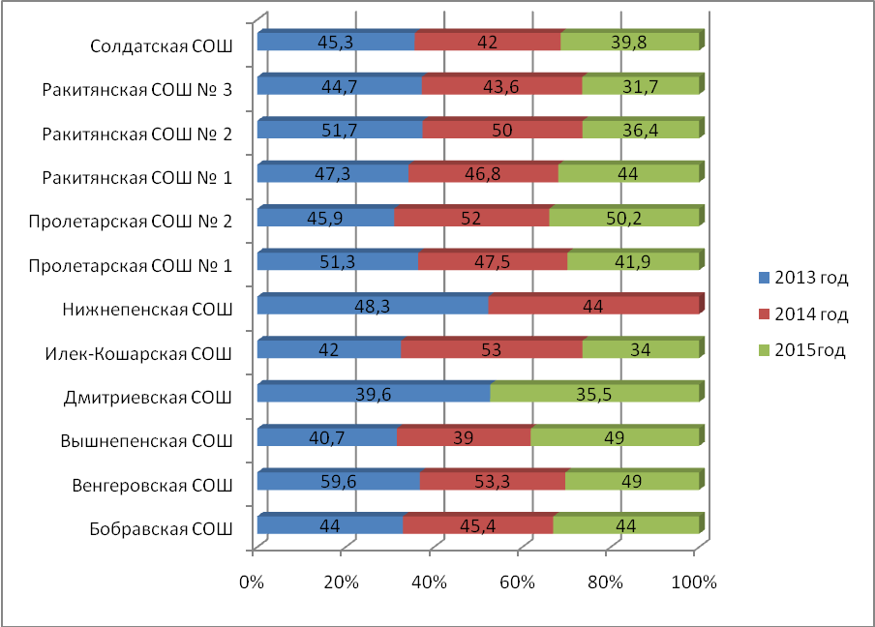

Анализ результатов среднего балла в разрезе образовательных учреждений района показал, что все выпускники образовательных учреждений понизили результат.
Информатика и ИКТ: средний балл 39 балла, что на 8,18 балла ниже прошлого года (47,17 балла). Успеваемость 66,7 %. Средний балл по району ниже среднего балла по области на 9,58 баллов.
Результаты представлены в таблице № 26:

Результаты выпускников по информатике и ИКТ.
Таблица № 26
№ п/п | Наименование общеобразовательного учреждения | Количество участников ЕГЭ | Средний балл | Успеваемость, %
1 | Вышнепенская СОШ | 1 | 14 | 0
 | Дмитриевская СОШ | 1 | 68 | 100
2 | Пролетарская СОШ № 2 | 1 | 0 | 0
3 | Ракитянская СОШ № 1 | 2 | 46 | 100
4 | Ракитянская СОШ № 2 | 4 | 45,3 | 75
 | Итого по школам | 9 | 39 | 66,7
 | Областной показатель |  | 48,58
Наибольшее количество баллов (53) набрала Федоровская Юля из МОУ «Ракитянская СОШ № 2». Наименьшее количество баллов набрали 3 человека:
- Пролетарская СОШ № 2- 1 чел.
- В-Пенская СОШ – 1 чел.
- Ракитянская СОШ № 2- 1 чел.

Диаграмма результатов ЕГЭ по информатике и ИКТ по среднему баллу
Максимальное количество баллов – 100
Средний балл по району – 39
Анализ среднего балла за три года по району показал, что средний балл в 2015 году понизился.

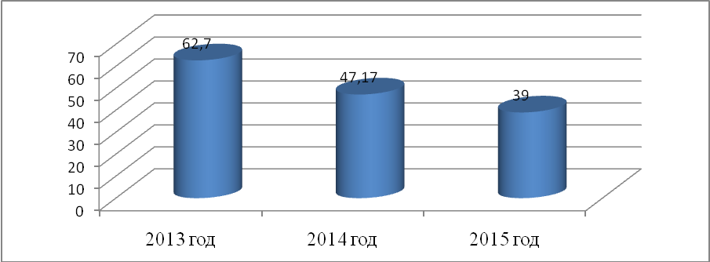
С 2013 года в три раза уменьшилось число выпускников, набравших свыше 80 баллов в (2013 г. -25 человек, 2014 г. -8 человек, 2015 г. - 9 человек).
В 2015 году наибольшее количество баллов по русскому языку – 95 баллов набрали Ткачева Ирина из МОУ «Ракитянская СОШ № 2 имени А.И. Цыбулева » и Воронкина Виталия из МОУ «Венгеровская СОШ».
Количество выпускников набравших 80 и более баллов.
Таблица № 27
Показатели | Количество, чел.
Показатели | 2013 г. | 2014 г. | 2015 г.
Количество участников, набравших 80 баллов и более | 25 | 8 | 9

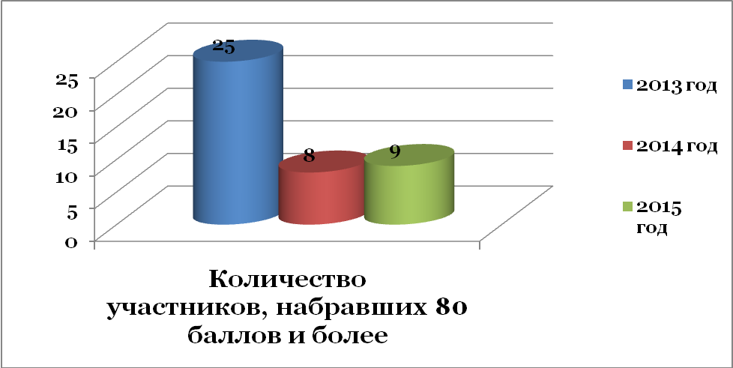

- Результаты, выводы, задачи

В 2015 году успешно выдержали экзамены и получили документ о среднем общем образовании 183 выпускника. Выпускники МОУ «Нижнепенская СОШ»: Ершов Владислав и Сафонов Дмитрий, МОУ «Пролетарская СОШ № 1» Иванов Денис не набрали минимальное количество баллов по русскому языку и математике и соответственно получили справку об окончании учебного заведения соответствующего образца.
Количество выпускников, не получивших аттестат об образовании.
Таблица № 28
Количество выпускников, не получивших аттестат об образовании, чел.
2011 год | 2012 год | 2013 год | 2014 год | 2015 год
1 | 1 | 1 | 5 | 3

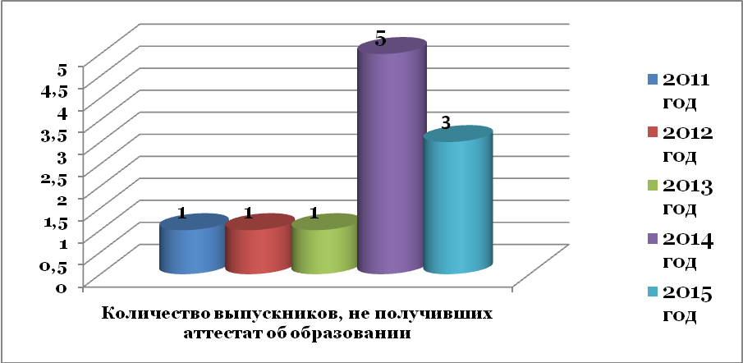
Анализ данных с 2011 года показал, что только три года имело место стабильное сохранение числа обучающихся, не сдавших единый государственный экзамен. По результатам государственной итоговой аттестации за курс средней школы с 2011 по 2013 года по одному выпускнику (0,5%) не получили аттестат о среднем общем образовании, а в 2014 году 5 человек (2,9%), в 2015 году 3 человека (1,6%). Это учащиеся Нижнепенской СОШ, Илек-Кошарской СОШ, Ракитянской СОШ № 2, Пролетарской СОШ № 2, Пролетарской СОШ № 1. Причиной является установка онлайн видеонаблюдения и присутствие металлодетектора. Выпускники не были готовы к данному новшеству.
21 выпускник района получили аттестат особого образца за курс среднего образования и федеральную медаль «За особые успехи в учении»: МОУ «Венгеровская СОШ» - 3 человека, МОУ «Вышнепенская СОШ» - 2 человека, МОУ «Дмитриевская СОШ» - 2 человека, МОУ «Пролетарская СОШ № 1» - 1 человек, МОУ «Пролетарская Сош № 2»- 1 человек, МОУ «Ракитянская СОШ № 1» -6 человек, МОУ «Ракитянская СОШ № 2 имени А.И. Цыбулева»- 5 человек, МОУ «Илек-Кошарская СОШ» - 1 человек. По итогам проведения ЕГЭ Ткачева Ирина и Лазуткина Наталья из МОУ «Ракитянская СОШ № 2» получили региональные золотые медали, 3 выпускников: Ницуляк Елизавета и Сыроватченко Дарья из МОУ «Ракитянская СОШ № 1», Воронкина Виталия из МОУ «Венгеровская СОШ» получили региональные серебряные медали
В целом итоги ЕГЭ в районе были ожидаемыми.
Сравнение результатов районного среднего балла
по предметам в разрезе трех лет
Таблица № 29
№ п/п | Предмет | Средний балл
№ п/п | Предмет | 2013 год | 2014 год | 2015 год
1 | Русский язык | 60,5 | 58,5 | 61,6
2 | Математика | 52,2 | 35,6
3 | Математика на профильном уровне |  |  | 41,6
4 | Обществознание | 61 | 48,9 | 49,8
5 | История | 56,9 | 43,6 | 41,8
6 | Биология | 47,8 | 47 | 41,3
7 | Химия | 68 | 38,4 | 39,1
8 | Физика | 58 | 39 | 45,1
9 | География | 57,4 | 53 | 52,3
10 | Литература | 66,5 | 53,9 | 48,6
11 | Информатика и ИКТ | 62,7 | 47,2 | 39
12 | Иностранный язык | 35 | 53,3 | 48,5

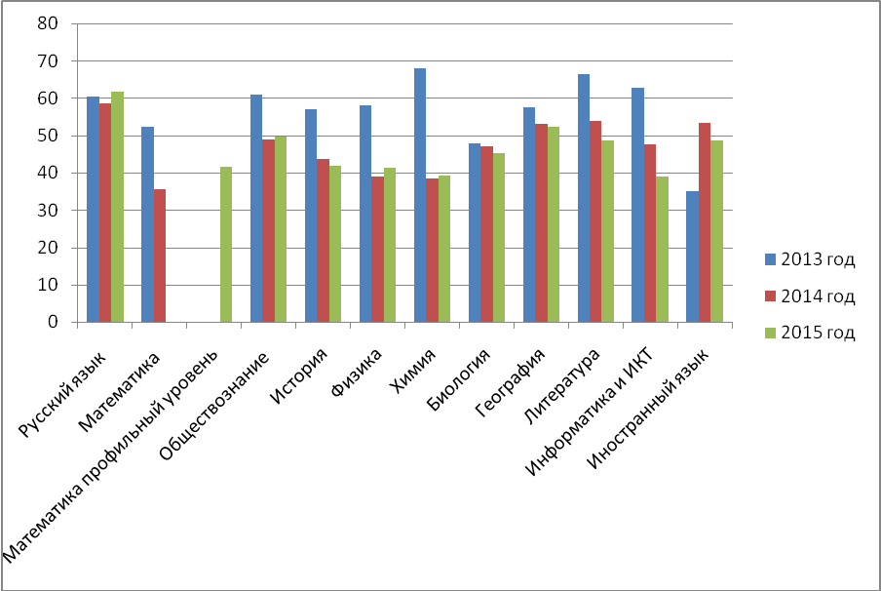

Анализ результатов среднего балла по предметам показал, что выпускники 2015 года повысили результат сдачи единого государственного экзамена по русскому языку, математике, обществознанию, химии, физике, понизили результат по истории, биологии, географии, литературе, информатике и ИКТ, иностранному языку. Лучших результатов при сдаче государственной итоговой аттестации в форме единого государственного экзамена добились выпускники МОУ «Дмитриевская СОШ» (средний балл по школе- 55,1), МОУ «Венгеровская СОШ» (средний балл по школе – 51), МОУ «Вышнепенская СОШ» (средний балл по школе -50,8), МОУ «Ракитянская СОШ № 2 имени А.И. Цыбулева» (средний балл по школе – 48,6) .
Анализ сравнения среднего балла по России, области и району в разрезе каждого предмета в 2015 году свидетельствует о том, что районный показатель среднего балла по всем сдаваемым предметам ниже российского и областного показателей.
Сравнение среднего балла по России, области
и району по каждому предмету.
Таблица № 30
№ п/п | Предмет | Средний балл
№ п/п | Предмет | Россия | Область | Район
1 | Русский язык | 65,9 | 64,4 | 61,6
2 | Математика профильный уровень | 50,9 | 47,14 | 41,6
3 | Математика базовый уровень | 4 | 3,96 | 3,9
4 | Обществознание | 58,6 | 53,42 | 49,8
5 | История | 47,1 | 48,16 | 41,8
6 | Биология | 53,6 | 52,17 | 41,3
7 | Химия | 57,1 | 57,12 | 39,1
8 | Физика | 51,1 | 49,64 | 45,1
9 | География | 53 | 57,45 | 52,3
10 | Литература | 57,1 | 57,1 | 48,6
11 | Информатика и ИКТ | 54 | 48,58 | 39
12 | Английский язык | 65,9 | 61,94 | 48,5

Отделом оценки качества образования выпущен статистический сборник «Дайджест» по итогам проведения государственной итоговой аттестации в форме ЕГЭ выпускников 11 классов.
Подводя итог работы за 2014-2015 учебный год по подготовке и проведению государственной итоговой аттестации, можно сказать, что все было организовано на достаточном уровне, но перед управлением образования стоят следующие задачи на 2015-2016 учебный год:
- Проводить работу с администрацией школы по организации контроля за качеством учебного процесса, уровнем знаний, умений и навыков, получаемых учащимися на каждом предмете учебного цикла.
- Отслеживать результативность преподавания предметов через проведение контрольных срезов по предметам, проводить эту работу систематически с целью улучшения качества преподавания.
- Включить вопросы результативности ЕГЭ – 2015 в план работы августовских секций учителей предметников.
- Проводить с учителями обучающие семинары, на которых необходимо разработать стратегию подготовки учащихся 11-х классов к единому государственному экзамену.
- Проводить систематический мониторинг качества знаний учащихся, претендующих на получение медали «За особые успехи в учении».
- Уделить особое внимание профориентационной работе с учащимися школы с целью заблаговременного выбора ВУЗа и будущей профессии, а следовательно, планомерной подготовки к ЕГЭ.
- Регулярно проводить беседы с родителями учащихся по вопросам ЕГЭ-2015 как в рамках родительских собраний, так и путем индивидуальных консультаций.

